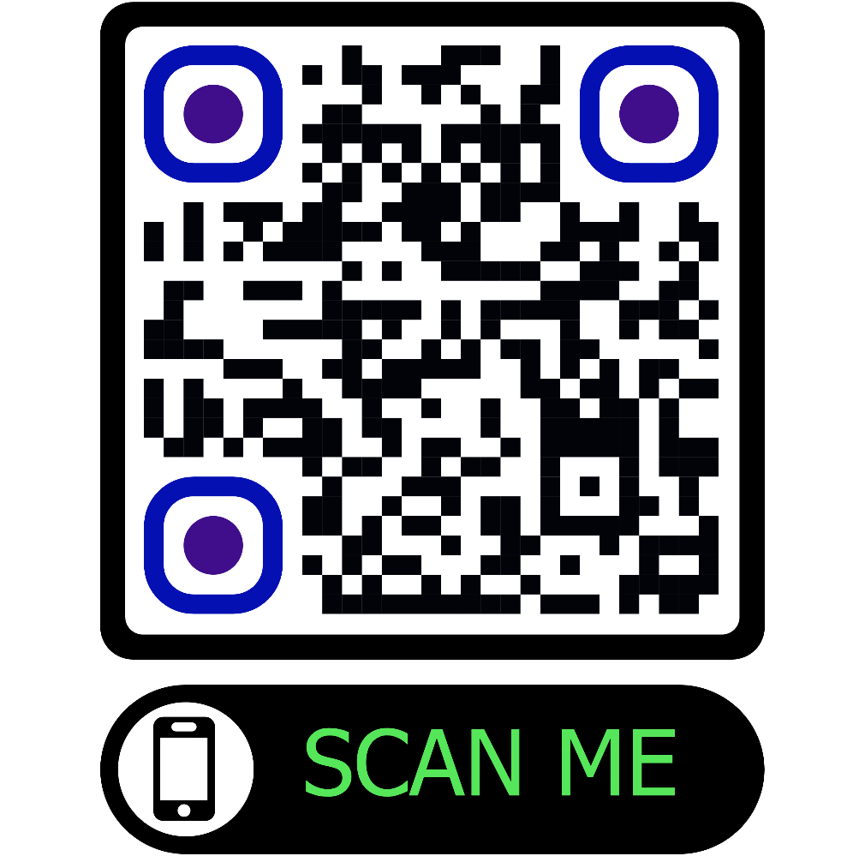

**แบบประเมินความพึงพอใจการให้บริการมุมเรียนรู้  
ประจำสถาบันศึกษาปอเนาะ**

**แบบประเมินความพึงพอใจการให้บริการมุมเรียนรู้  
ประจำสถาบันศึกษาปอเนาะ**